将 IAP15F2K61S2 单片机内部振荡器频率设定为 12MHz。

键盘工作模式跳线 J5 配置为 KBD 矩阵键盘模式。

项目工程文件用班级姓名命名，生成的hex文件也用班级姓名命名。

1. 用定时器和软件延分别时实现LED指示灯工作状态如下图所示。（时间间隔为0.5秒）

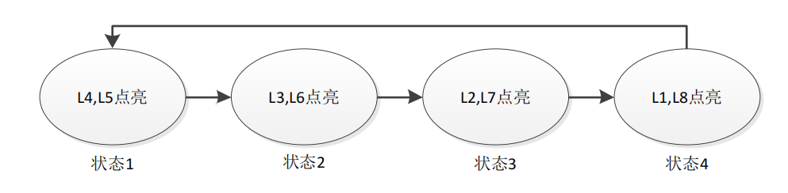

1. 当按下按键S4时让数码管显示4，S5时数码管显示5，以此类推，每个按键按下数码管都显示对应的数字。（矩阵键盘模式）

3.用数码管显示DS18B20的温度，当温度低于25度时，设置温度区间显示为数字1，同时设置DAC输出电压为0V；当温度大于28度时，设置温度区间显示为数字2，同时设置DA输出电压为5V，如下图所示。

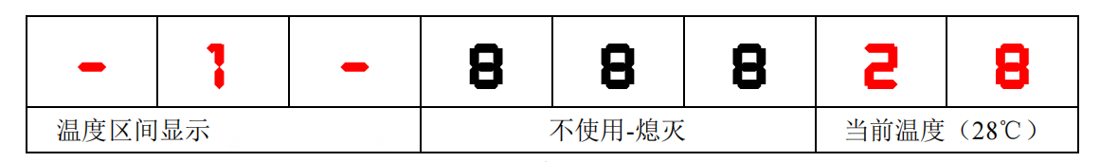

4.用数码管显示ADC的值，当ADC小于100时使蜂鸣器响，当ADC大于100小于200时点亮LED灯L1，当ADC大于200时使LED灯L2闪烁（时间间隔为0.5秒）。（使用RB2电位器）